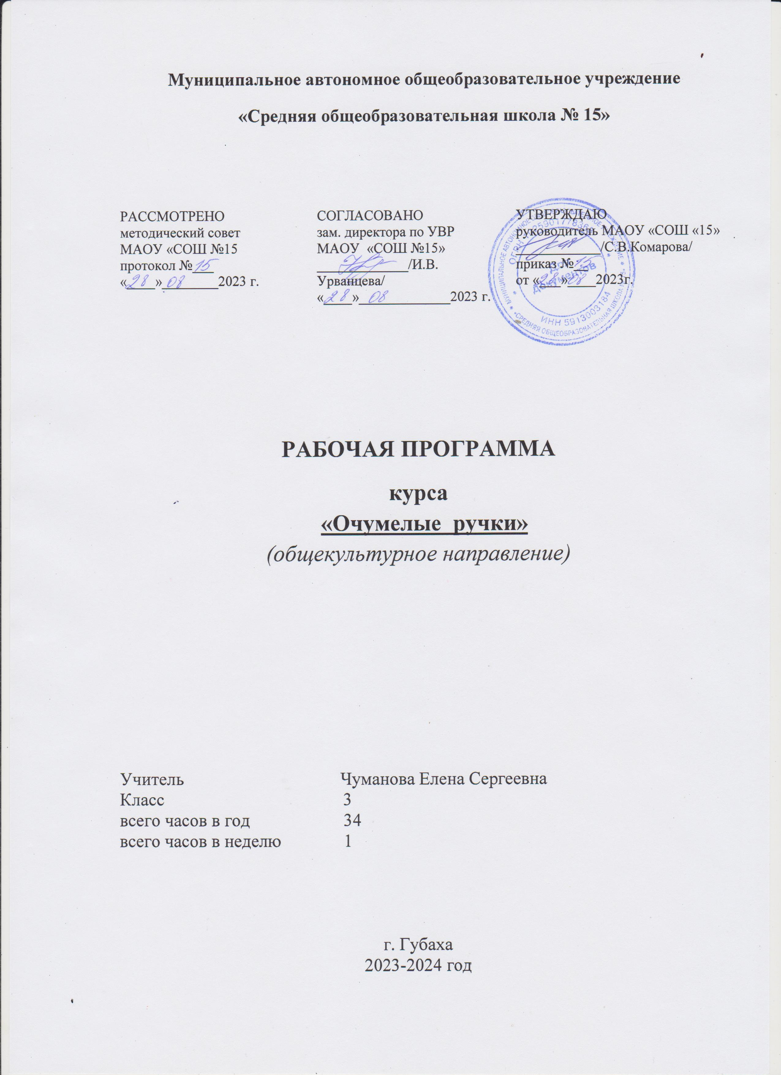

Муниципальное автономное общеобразовательное учреждение
«Средняя общеобразовательная школа № 15»

РАССМОТРЕНО  методический совет  МАОУ «СОШ №15  протокол №___ «____»________2023 г. | СОГЛАСОВАНО  зам. директора по УВР  МАОУ «СОШ №15»  _____________/И.В. Урванцева/  «____»_____________2023 г. | УТВЕРЖДАЮ  руководитель МАОУ «СОШ «15»  ____________/С.В.Комарова/  приказ №__  от «___»____2023г.

РАБОЧАЯ ПРОГРАММА
курса
«Очумелые ручки»
(общекультурное направление)

Учитель Чуманова Елена Сергеевна
Класс 3
всего часов в год 34
всего часов в неделю 1

г. Губаха
2023-2024 год

Пояснительная записка.
Процесс глубоких перемен, происходящих в современном образовании, выдвигает в качестве приоритетной проблему развития творчества, креативного мышления, способствующего формированию разносторонне-развитой личности, отличающейся неповторимостью, оригинальностью.
Что же понимается под творческими способностями?
В педагогической энциклопедии творческие способности определяются как способности к созданию оригинального продукта, изделия, в процессе работы над которыми самостоятельно применены усвоенные знания, умения, навыки, проявляются хотя бы в минимальном отступлении от образца индивидуальность, художество.
С философской точки зрения творческие способности включают в себя способность творчески воображать, наблюдать, неординарно мыслить.
Таким образом, творчество – создание на основе того, что есть, того, чего еще не было. Это индивидуальные психологические особенности ребёнка, которые не зависят от умственных способностей и проявляются в детской фантазии, воображении, особом видении мира, своей точке зрения на окружающую действительность. При этом уровень творчества считается тем более высоким, чем большей оригинальностью характеризуется творческий результат.
Детский досуг - это своеобразный потенциал общества завтрашнего дня, ибо именно от того, как человек научится организовывать свой досуг в детские годы, зависит наполненность всей его дальнейшей жизни.
Наибольшие возможности для развития творческих способностей детей младшего школьного возраста предоставляет образовательная область «Технология». Однако, по базисному учебному плану в 3 классе на изучение курса «Технология» отводится всего 1 час в неделю. Этого явно недостаточно для развития детского творчества. Улучшить ситуацию можно за счет проведения кружковой работы. В рамках внеурочной деятельности.
Курс «Очумелые ручки» развивает творческие способности – процесс, который пронизывает все этапы развития личности ребёнка, пробуждает инициативу и самостоятельность принимаемых решений, привычку к свободному самовыражению, уверенность в себе.
Работа курса способствует воспитанию эстетической культуры и трудолюбия учащихся, расширению их политехнического кругозора, развитию способности воспринимать и чувствовать прекрасное. Занимаясь, ребята смогут углубить знания и умения по интересующему их делу и применить в общественно полезном труде в школе и дома.
При выполнении работ на творческое воображение ребенок стоит перед необходимостью создать собственный образ и воплотить его в изделии. Педагог может показать несколько образцов не для точного подражания, а как варианты выполнения задания. Следует подчеркнуть, что художественной деятельности на занятиях курса придается особое значение как эффективному средству развития воображения и эстетического чувства детей.
На занятиях дети знакомятся с терминами, обозначающими технику изготовления изделий (аппликация, изонить, мозаика, оригами и т. д.). Овладение этими терминами, ровно как и названиями операций, свойств материалов, будет важным вкладом в развитие речи детей.
Особое внимание на занятиях уделяется беседам. В беседах должны найти отражение следующие вопросы: историческое развитие декоративно-прикладного искусства и художественных промыслов, основанных на народном искусстве и национальных традициях. Такие беседы не только способствуют эстетическому воспитанию, но вызывают интерес к изучению культуры родного края, его традиций и обычаев.
Каждое занятие, как правило, включает теоретическую часть и практическое выполнение задания. Теоретические сведения — это объяснение нового материала, информация познавательного характера, общие сведения о предмете изготовления. Практические работы включают изготовление, оформление поделок, отчет о проделанной работе. Отчет о проделанной работе позволяет научить ребенка последовательности в работе, развить навыки самоконтроля.
Подведение итогов осуществляется в виде составления книжек – раскладушек с фотографиями работ, проведение выставок, участие в различных конкурсах.
Занятия заинтересовывают и увлекают ребят своей необычностью, возможностью применять выдумку, фантазию, осуществлять поиск разных приемов и способов действий, творчески общаться друг с другом, Ребята овладевают умением многократно подбирать и комбинировать материалы, целесообразно его использовать, учатся постигать технику, секреты народных мастеров. А это в конечном итоге способствует художественно-творческому развитию школьников, формированию желания заниматься интересным и полезным трудом.
Программа рассчитана на учащихся младшего школьного возраста. Продолжительность обучения 1 год. Занятие проводится 1 раз в неделю, продолжительность занятий 40 минут, с включением физкультурной паузы (2-3 минуты).
В программу курса «Очумелые ручки» входит ряд разделов «Работа с бумагой и картоном», «Работа с тканью», «Рукоделие из ниток», «Работа с природным материалом», «Работа с бросовым материалом».
В начале учебного года проводятся ознакомительные занятия для детей с целью формирования интереса к изготовлению поделок из различных материалов. В конце учебного года проводится выставка детских работ с целью подведения итогов реализации программы.

Цель программы:
- формирование художественно-творческих способностей обучающихся путём создания условий для самореализации личности;
- развитие самостоятельности анализа и мышления;
- воспитание любви и уважения к своему труду и труду взрослого человека, любви к родному краю и себе.
Цели будут достигнуты при условии «Я хочу это сделать сам».
Девизом внеурочной деятельности является:
Я слышу – и забываю,
Я вижу - и запоминаю,
Я делаю – и понимаю.

Задачи программы:
- обучить конкретным трудовым навыкам;
- обучить детей безопасным приёмам работы с различными инструментами;
- познакомить детей с терминологией, техниками работы по ручному труду;
- формировать интерес к декоративно- прикладному искусству;
- формировать чувство самоконтроля, взаимопомощи;
- формировать эстетический, художественный вкус;
- развивать образное мышление, творческие способности; творческую активность, воображение,
- поддерживать проявления фантазии и самостоятельности детей при изготовлении поделок;
- прививать интерес к культуре своей Родины, к истокам народного творчества;
- воспитывать нравственные качества детей;
- воспитывать эстетический вкус, культуру зрительного восприятия прекрасного, радость от совместного творчества;
- содействовать формированию всесторонне развитой личности.
Педагогические принципы:
- принцип природосообразности, один из самых старых педагогических принципов: в процессе обучения следует опираться на возраст и потенциальные возможности учащихся, зоны их ближайшего развития; следует, направлять обучение на самовоспитание, самообразование и самообучение учащихся;
- принцип гуманизации, суть которого состоит в том, что сам педагогический процесс строится на полном признании гражданских прав учащегося. Этот принцип ставит педагога и ученика на одну ступень - ученик заслуживает такого же уважения, как и педагог;
- принцип целостности, проявляющийся в наличии единства и взаимосвязи всех компонентов педагогического процесса;
- принцип культуросообразности - заключается в использовании в воспитании тех культурологических особенностей, которые свойственны данной среде;

Основные формы и методы работы.
Для достижения поставленных целей предусматривается отбор основных форм и методов деятельности. Особое место в программе занимают следующие формы и методы обучения: репродуктивный (воспроизводящий); объяснительно-иллюстративный (объяснение сопровождается демонстрацией наглядного материала); метод проблемного изложения (педагог ставит проблему и вместе с детьми ищет пути её решения); частично- поисковый; практический.
В проведении занятий используются как индивидуальные, так и групповые и коллективные формы работы.

Разделы программы.
I. «Работа с природным материалом». (4 часа)
Работа с природным материалом заключает в себе большие возможности сближения ребенка с родной природой, воспитания бережного, заботливого отношения к ней и формирования первых трудовых навыков.
1. Цветы из листьев.
2. Аппликация из листьев.
3. Поделки из природного материала (шишки, мох, веточки и т.п.)
Темы для бесед: «Флористика».

II. «Работа с бумагой и картоном». (12 часов)

Бумага находит применение практически во всех областях человеческой деятельности. Трудно найти более подходящий материал для детского творчества, чем бумага. Бумага один из самых доступных материалов, не требует большой набор инструментов при работе с ней. Очень ценное качество бумаги – способность сохранять ту форму, которую ей придали, что позволяет изготавливать из неё различные поделки, игрушки, а так же предметы, которые мы можем использовать в повседневной жизни.
Работа с бумагой очень увлекательное и полезное занятие – развивает мелкую моторику, фантазию и творческую индивидуальность. Существует множество видов бумажного творчества. Очень многие известные люди занимались различными видами бумажного искусства, которые хранятся в музеях многих стран мира.
1. Оригами. «Цыпленок».
2. Объемная водяная лилия.
3. Фантазии из «ладошек». Аппликация.
4. Новогодний ангелок.
5. Букет из роз.
6. Цветочные фантазии. Изделия в технике «торцевание».
7. Чудо-елочка.
8. Оригами-мозаика.
Темы для бесед: «История создания бумаги», «Как появились ножницы».

III. «Работа с тканью». (5 часов)
В ходе работы с тканью учащиеся знакомятся с основами дизайна, углубляют знания по конструированию и моделированию, развивается эстетический вкус, формируется представление о декоративно-прикладном искусстве, дети учатся экономно расходовать используемый в работе материал, развивается художественный вкус, формируются профессиональные навыки.
1. Аппликация из ткани.
2. Мягкая игрушка «Зайка».
Темы для бесед: «Откуда ткани к нам пришли?»

IV. «Рукоделие из ниток». (7 часов)
Нитки – один из самых ярких материалов. С помощью ниток, фактуры полотна-фона можно создавать прекрасные картины с различными сюжетами на разные темы.
Нитки являются достаточно простым и доступным подручным материалом для изготовления поделок, который, к тому же, имеется в каждом доме и с которым мы знакомы с самых ранних лет.
Ниткография, техника изонить также применяет в своей работе нитки.
1. Аппликация из нарезанных ниток.
2. Изонить. Открытка «Сердечко».
3. Коллективная работа «Корзина с цветами».

V. «Работа с бросовым материалом». (4 часа)
«Бросовый материал – это все то, что можно было без жалости выкинуть, а можно и использовать, дав волю безграничной детской фантазии». О. Шлосс.
Сейчас стало модным говорить об экологии, о новых способах использования мусора для всеобщего блага. Но мы поговорим совершенно не об этом, а о той огромной радости, которую доставляют детям творчество, рукоделие. Практически каждый день мы выбрасываем пластиковые бутылки, одноразовую посуду, упаковки от продуктов, всевозможные коробки, трубочки, старые фломастеры, газеты, бутылочные пробки, фантики от конфет и т.д. И вряд ли задумываемся о том, что многое из этого мусора может получить новое применение, став основой для оригинальной детской поделки или увлекательной игрушки. Ненужные вещи, от которых мы стремимся избавиться как можно скорее, несут в себе множество возможностей для такого творчества.
Работа с такими материалами способствует развитию конструкторской деятельности детей. С помощью различных инструментов они учатся обрабатывать и соединять детали из различных материалов, узнают их свойства, что содействует развитию их воображения, техническим навыков. Работа с разного рода материалами расширяет круг знаний детей об окружающем мире.
1. Аппликация из фантиков.
2. Панно из карандашных стружек.
3. Моделирование. «Добрая коровушка».

№ п/п | Тема занятия | Техника |  | Кол-во часов
1. | Вводное занятие. Техника безопасности на занятиях. |  |  | 1
I. «Работа с природным материалом». (4 часа)
2. | Осенние фантазии из природного материала. «Розы из кленовых листьев». | Мозаика. |  | 1
3. | Беседа «Флористика». Картины из листьев. | Аппликация. |  | 1
4-5. | Поделки из природного материала. «Ёжик». | конструирование |  | 2
II. «Работа с бумагой и картоном». (12 часов)
6. | Беседа «История создания бумаги». Изделие «Цыплёнок» | оригами | 1
7. | Беседа «как появились ножницы» Объёмная водяная лилия» | Аппликация, вырезание. | 1
8. | Фантазии из «ладошек».
5. | Фантазии из «ладошек». Продолжение работы. | Аппликация, вырезание. | 1
6. | Букет из роз. | Моделирование. | 1
7. | Новогодний ангелок. | Бумагопластика. | 1
8. | Цветочные фантазии. | Торцевание. | 1
9. | Цветочные фантазии. Продолжение работы. | Торцевание. | 1
10. | Чудо-елочка. | Моделирование, вырезание. | 1
11. | Чудо-елочка. Продолжение работы. | Моделирование, вырезание. | 1
12. | «Робот». Подготовка модулей. | Оригами-мозаика. | 1
13. | «Робот». Сборка изделия. | Оригами-мозаика. | 1
III. «Работа с тканью». (5 часов)
18. | Беседа: «Откуда ткани к нам пришли?». «Веселые зверюшки». | Аппликация. | 1
19. | «Веселые зверюшки». Продолжение работы. | Аппликация. | 1
20. | Мягкая игрушка «Зайка» | Шитье. | 1
21. | Мягкая игрушка «Зайка» | Шитье. | 1
22. | Мягкая игрушка «Зайка» | Шитье. | 1
IV. «Рукоделие из ниток». (7 часов)
23. | «Смешарики» из нарезанных ниток. | Аппликация. | 1
24. | «Смешарики» из нарезанных ниток. | Аппликация. | 1
25. | Открытка «Сердечко» | Изонить | 1
26. | Открытка «Сердечко» | Изонить | 1
27. | Коллективная работа «Корзина с цветами» | Аппликация. | 1
28. | Коллективная работа «Корзина с цветами» | Аппликация. | 1
29. | Коллективная работа «Корзина с цветами» | Аппликация. | 1
V. «Работа с бросовым материалом». (4 часа)
30. | «Веселый автомобиль» | Аппликация из фантиков. | 1
31. | Панно из карандашных стружек. | Аппликация. | 1
32. | Панно из карандашных стружек. | Аппликация. | 1
33. | «Добрая коровушка» | Моделирование. | 1
34. | Итоговое занятие. Выставка работ. |  | 1

